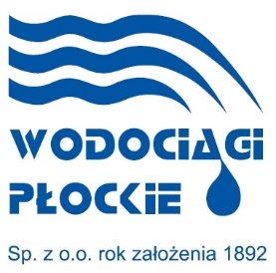

KONKURS
„KANALIZACJA TO NIE ŚMIETNIK!
CO SIĘ DZIEJE ZE ŚCIEKAMI?”

22 marca 2017 r. po raz 25 obchodzimy Światowy Dzień Wody. W tym roku Zgromadzenie Ogólne ONZ skupiło się na problemie ścieków. Stąd hasło przewodnie tegorocznych obchodów to „Ścieki”. W związku z tym „Wodociągi Płockie” Sp. z o.o. ogłaszają KONKURS.

TEMAT KONKURSU:
„Kanalizacja to nie śmietnik! Co się dzieje ze ściekami?”

Konkurs jest przeznaczony dla przedszkoli oraz szkół w Płocku.
Prace wykonane dowolną techniką powinny nawiązywać do tematyki związanej ze ściekami (oczyszczaniem, transportem) albo powinny zwracać uwagę na to, czego nie wolno wrzucać do kanalizacji, aby jej nie uszkodzić.
Gotowe projekty prosimy nadsyłać na adres Spółki:
„Wodociągi Płockie” Sp. z o.o.
ul. harc. A. Gradowskiego 11,
09-402 Płock,
z dopiskiem:
koordynator konkursu
Malwina Chrobot, pok. 203
lub drogą elektroniczną: mchrobot@wodociagi.pl
Na prace czekamy do 8 maja 2017 roku. Rozstrzygnięcie konkursu „Kanalizacja to nie śmietnik! Co się dzieje ze ściekami?” nastąpi 12 maja 2017 roku, a wyniki ogłosimy na naszej stronie internetowej i na Facebooku. 10 najlepszych prac zostanie nagrodzonych nagrodami rzeczowymi.
Prosimy o zapoznanie się z Regulaminem Konkursu dostępnym na naszej stronie internetowej.

Zapraszamy do udziału w konkursie

